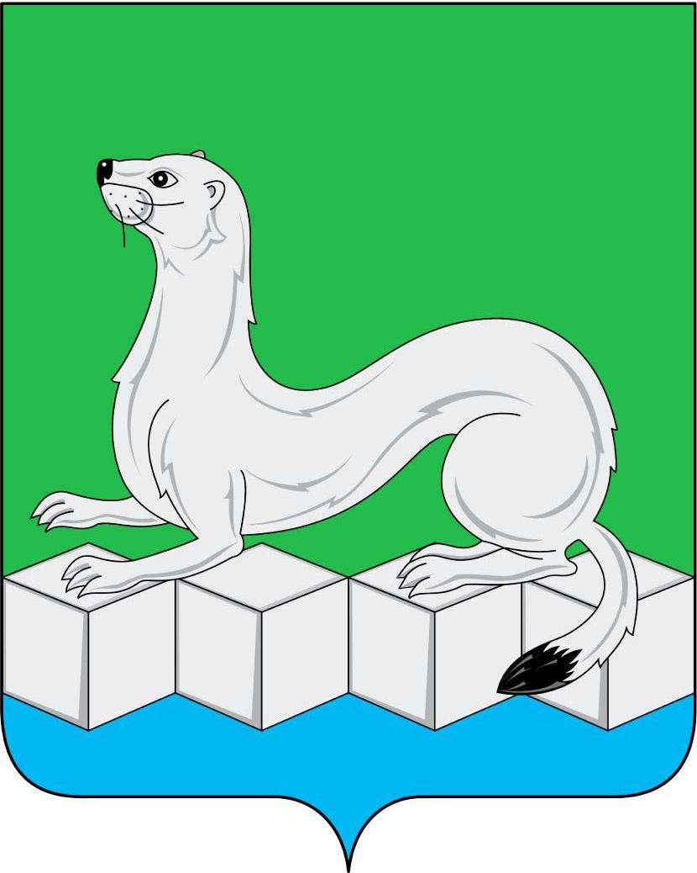
Контрольно-ревизионная комиссия
муниципального района
Усольского районного муниципального образования
665479, Иркутская область, Усольский район, п.Белореченский, 100
тел./факс (839543) 3-60-39. Е-mail: dumakrk@inbox.ru

___17.01.2020 г.___№____3_____  на №___________ от_____________ | Председателю Думы  муниципального района  Усольского районного  муниципального образования  Н.Н. Глызиной

Заключение №2
на проект решения Думы муниципального района
Усольского районного муниципального образования
«О внесении изменений в решение Думы муниципального района Усольского районного муниципального образования от 30.12.2014г. №126 «Об условиях оплаты труда председателя Думы
муниципального района Усольского районного
муниципального образования»

Заключение подготовлено в соответствии с Бюджетным кодексом Российской Федерации, Законом Иркутской области от 17.12.2008г. №122-ОЗ «О гарантиях осуществления полномочий депутата, члена выборного органа местного самоуправления, выборного должностного лица местного самоуправления в Иркутской области», постановлением Правительства Иркутской области от 27.11.2014г. №599-пп «Об установлении нормативов формирования расходов на оплату труда депутатов, выборных должностных лиц местного самоуправления, осуществляющих свои полномочия на постоянной основе, муниципальных служащих и содержание органов местного самоуправления муниципальных образований Иркутской области» (в редакции от 26.12.2020г. №1127-пп), Уставом Усольского районного муниципального образования, Положением Контрольно-ревизионной комиссии муниципального района Усольского районного муниципального образования.
Цель экспертизы, определение соответствия положений, изложенных в проекте решения Думы, действующим нормативным правовым актам.
Рассмотрев представленный проект решения Думы, Контрольно-ревизионная комиссия отмечает следующее:
Проектом решения предполагается внести изменения решение Думы от 30.12.2014г. №126 «Об условиях оплаты труда председателя Думы муниципального района Усольского районного муниципального образования» изложив подпункт 2.1. пункта 2 в следующей редакции:
«2.1. должностного оклада в размере 18 312,17 рублей, в расчете на месяц;».
Пунктом 5 постановления Правительства Иркутской области от 27.11.2014г. №599-пп, установлено, что норматив формирования расходов на оплату труда председателя представительного органа муниципального образования, осуществляющего свои полномочия на постоянной основе, без учета объема средств, предусмотренных на выплату процентной надбавки за работу со сведениями, составляющими государственную тайну, не может превышать девяноста процентов норматива формирования расходов на оплату труда главы соответствующего муниципального образования без учета объема средств, предусмотренных на выплату процентной надбавки за работу со сведениями, составляющими государственную тайну.
Необходимо отметить, что норматив формирования расходов на оплату труда председателя Думы муниципального района остается на уровне 2012 года и не превышает восьмидесяти процентов норматива формирования на оплату труда главы муниципального образования без учета объема средств, предусмотренных на выплату процентной надбавки за работу со сведениями, составляющими государственную тайну.
В соответствии с методикой расчета, норматив формирования фонда оплаты труда мэра без учета процентной надбавки за секретность составит 228 902,20 рубля в месяц, следовательно, норматив формирования расходов на оплату труда председателя Думы муниципального района составит 183 121,76 рубль (228 902,20 * 80% = 183 121,76 руб.).
Должностной оклад председателя Думы муниципального района Усольского районного муниципального образования устанавливается в размере 10 процентов установленного норматива формирования расходов на оплату труда председателя представительного органа муниципального образования.

В соответствии со статьей 8 Закона Иркутской области от 17.12.2008г. №122-ОЗ «О гарантиях осуществления полномочий депутата, члена выборного органа местного самоуправления, выборного должностного лица местного самоуправления в Иркутской области» выборному лицу местного самоуправления, осуществляющему полномочия на постоянной основе, за счет средств соответствующего местного бюджета производится оплата труда в виде ежемесячного денежного вознаграждения, а также денежного поощрения и иных дополнительных выплат, установленных нормативными правовыми актами представительного органа муниципального образования, с выплатой районных коэффициентов и процентных надбавок, определенных в соответствии с законодательством.
Представительный орган муниципального образования самостоятельно определяет размеры и условия оплаты труда выборных лиц местного самоуправления, осуществляющих свои полномочия на постоянной основе, с соблюдением установленных законодательством требований.

Выводы

Контрольно-ревизионная комиссия по итогам экспертизы отмечает, что представленный администрацией МР УРМО проект решения Думы МР УРМО «О внесении изменений в решение Думы муниципального района Усольского районного муниципального образования от 30.12.2014г. №126 «Об условиях оплаты труда председателя Думы муниципального района Усольского районного муниципального образования» не противоречит требованиям законодательства. Проект решения может быть рассмотрен Думой муниципального района.

Председатель
КРК МР УРМО И.В. Ковальчук

